UBND XÃ NHÂN CƠ**CỘNG HÒA XÃ HỘI CHỦ NGHĨA VIỆT NAM**

**TRƯỜNG MẦM NON HOA MAI           Độc lập – Tự do – Hạnh phúc**

**BÀI TUYÊN TRUYỀN**

**Phòng, chống dịch bệnh mùa tựu trường năm học 2025-2026**

Trẻ em là đối tượng dễ dàng bị lây nhiễm các bệnh về đường hô hấp do hệ miễn dịch còn non yếu. Đồng thời, sự tiếp xúc của trẻ với môi trường công cộng, nơi đông người không đảm bảo sẽ tăng tỷ lệ mắc bệnh cao hơn. Vì vậy, vào thời điểm tựu trường, các bậc cha mẹ nên chú ý các biện pháp phòng bệnh cho trẻ.

Tháng 9- Mùa thu - Mùa tựu trường năm học 2025–2026  đã đến, cũng là khi thời tiết thay đổi thất thường, thời tiết vừa chuyển từ nóng lực của mùa hè sang thời tiết hanh, khô của mùa thu, trong thời gian gần đây ở địa phương ta lại thường xuyên có mưa nhiều độ ẩm cao đã tạo điều kiện thuận lợi cho các loại vi khuẩn, virus phát triển, cùng với niềm vui bước vào năm học mới thì nguy cơ dịch bệnh truyền nhiễm cũng có thể gia tăng, đặc biệt là các bệnh như: Sốt xuất huyết, Sởi, Tay–chân–miệng, Cúm mùa, Thủy đậu, Bệnh Chikungunya và một số bệnh lây truyền qua đường hô hấp

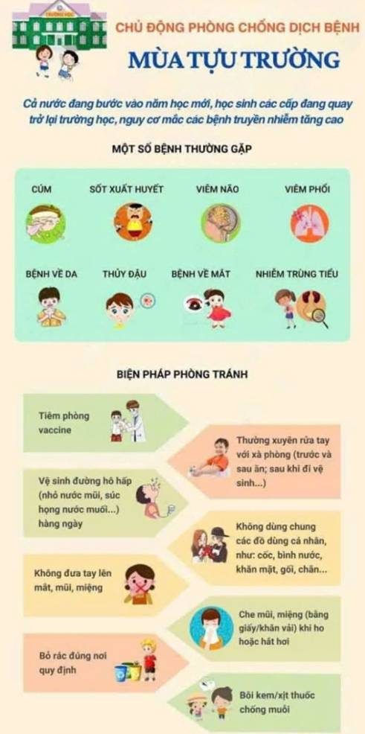

Trong môi trường học đường, trẻ thường xuyên đối mặt với nguy cơ cao mắc các bệnh truyền nhiễm do rất nhiều nguyên nhân. Một phần là do hệ thống miễn dịch còn non yếu, không đủ sức để chống lại các tác nhân gây bệnh, trẻ sẽ dễ bị các vi khuẩn, virus tấn công gây bệnh, nhất là các bệnh nhiễm khuẩn đường hô hấp và đường tiêu hóa. Bên cạnh đó, trẻ em khi đến lớp tiếp xúc với đông người sẽ có khả năng bị lây nhiễm chéo, tốc độ lây truyền bệnh cũng sẽ rất nhanh. Đặc biệt là đối với nhóm trẻ học mầm non nếu như không được bảo vệ tốt, khả năng mắc bệnh sẽ càng cao hơn như các bệnh nhiễm trùng, tay chân miệng, các bệnh về đường tiêu hóa, bệnh về hô hấp....

Để bảo vệ sức khỏe cho học sinh, phụ huynh, thầy cô giáo và cộng đồng, ngành xin gửi tới các thầy cô giáo, các bậc phụ huynh và các em học sinh cùng toàn thể nhân dân một số khuyến cáo phòng, chống dịch bệnh như sau:

1. Thường xuyên theo dõi, cập nhật thông tin về tình hình dịch bệnh từ ngành y tế để chủ động các biện pháp phòng bệnh.

2. Giữ gìn vệ sinh cá nhân: rửa tay bằng xà phòng và nước sạch; che miệng khi ho, hắt hơi; đeo khẩu trang khi cần thiết.

3. Đảm bảo vệ sinh môi trường: lớp học sạch sẽ, thoáng mát; thu gom, xử lý rác thải, phế thải đúng quy định; sử dụng nhà tiêu hợp vệ sinh; vệ sinh nguồn nước và an toàn thực phẩm.

4. Đưa trẻ đi tiêm vác xin chủng đầy đủ, đúng lịch theo các chương trình tiêm chủng thường xuyên và chiến dịch của Trạm y tế.

5. Khi phát hiện trẻ hoặc học sinh có biểu hiện sốt, ho, phát ban, tiêu chảy… cần đưa đến cơ sở y tế để được khám và xử trí kịp thời, không tự ý điều trị tại nhà.

6. Nhà trường thường xuyên phối hợp chặt chẽ với Trạm Y tế để kịp thời phát hiện, báo cáo và xử lý ngay các ca bệnh, không để dịch lây lan rộng.

Mỗi thầy cô, phụ huynh và học sinh hãy là một tuyên truyền viên tích cực trong công tác phòng, chống dịch bệnh. Sự chung tay của toàn thể cộng đồng chính là biện pháp hữu hiệu nhất để bảo vệ sức khỏe cho các em học sinh và góp phần vào một năm học mới an toàn, khỏe mạnh, thành công./.